Câu 1: Hãy xây dựng hàm đưa ra tên hangsx khi nhập vào masp từ bàn phím

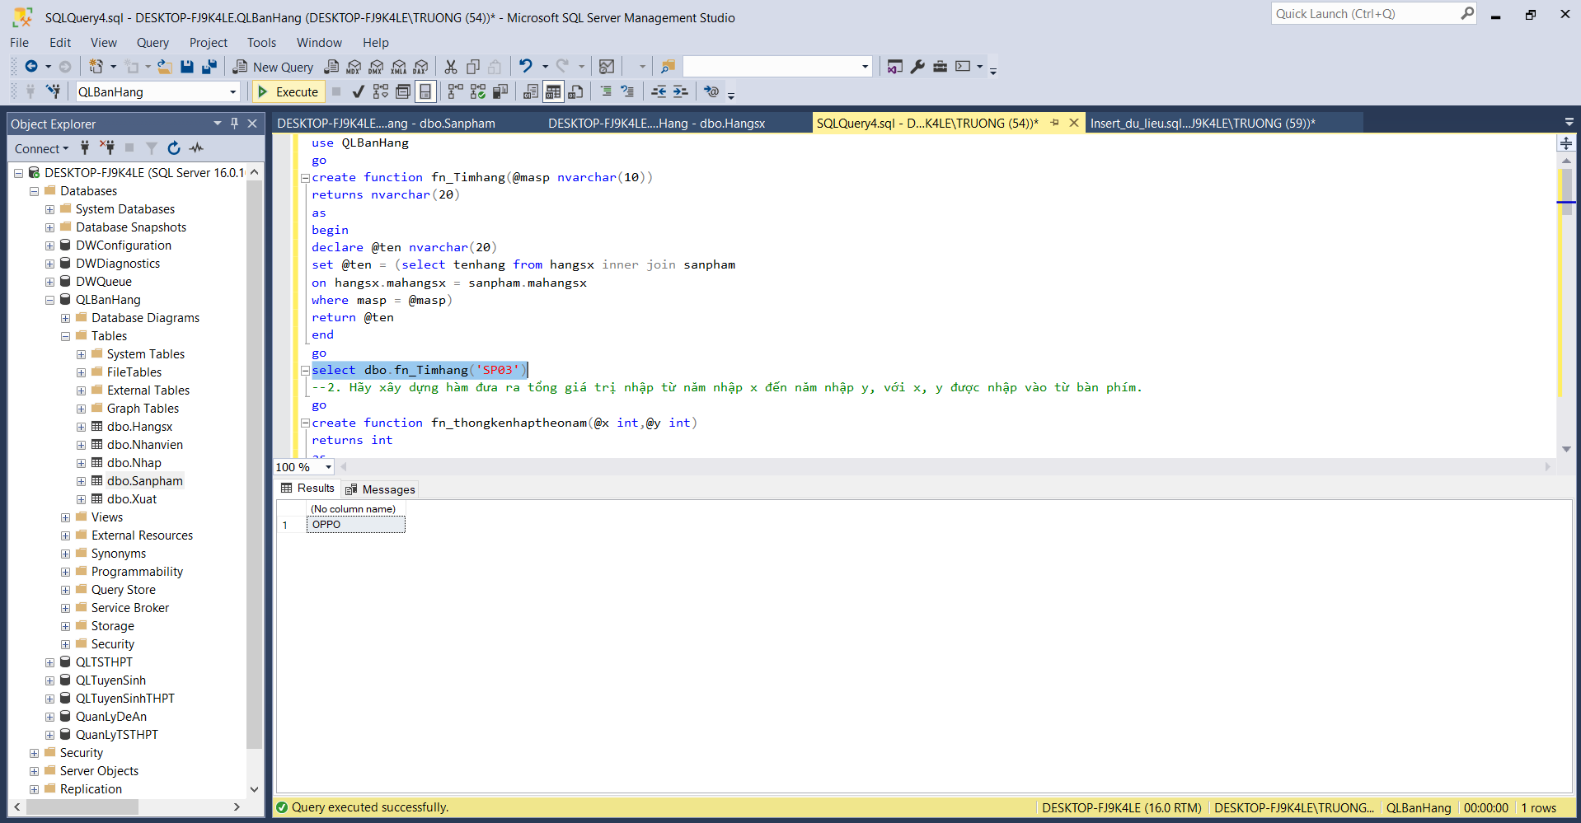

2. Hãy xây dựng hàm đưa ra tổng giá trị nhập từ năm nhập x đến năm nhập y, với x, y được nhập vào từ bàn phím.

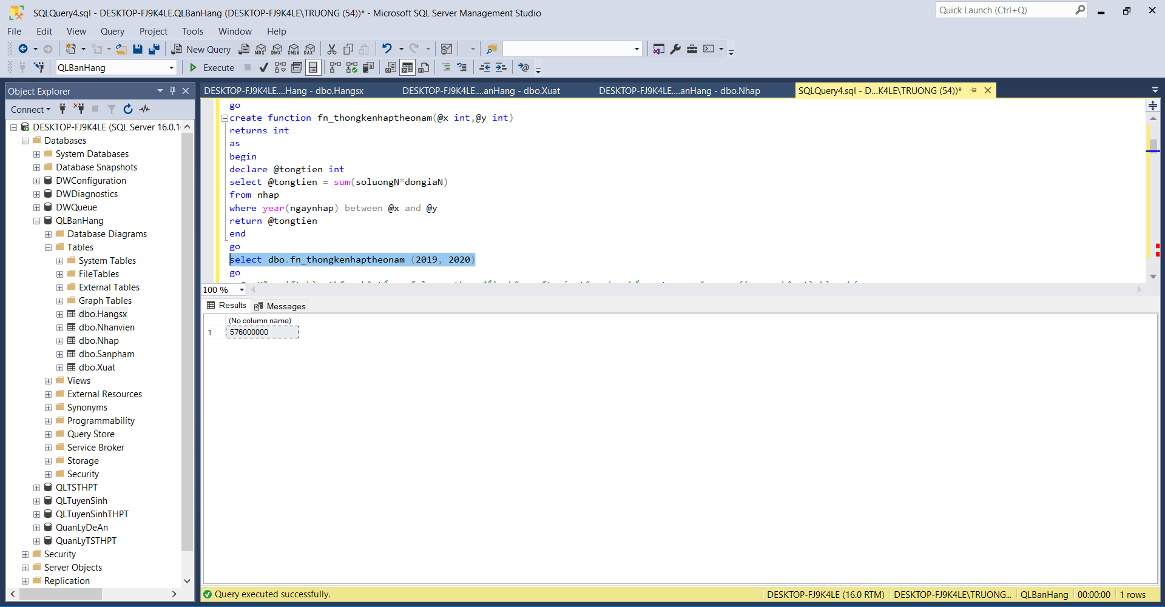

3. Hãy viết hàm thống kê tổng số lượng thay đổi nhập xuất của tên sản phẩm x trong năm y, với x,y nhập từ bàn phím.

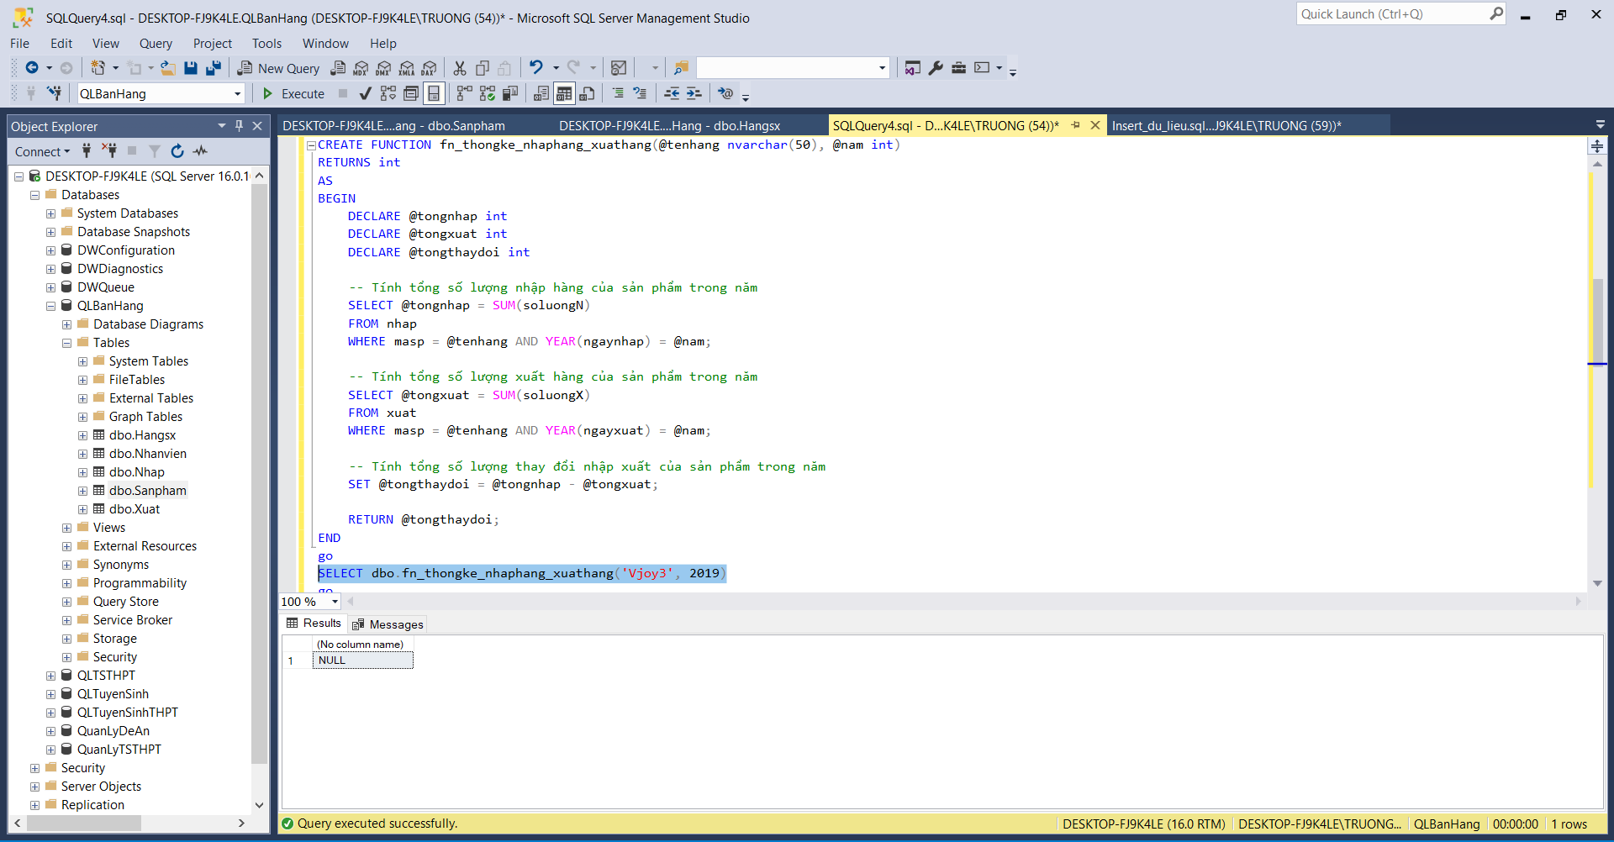

4. Hãy xây dựng hàm đưa ra tổng giá trị nhập từ ngày nhập x đến ngày nhập y, với x, y được nhập vào từ bàn phím.

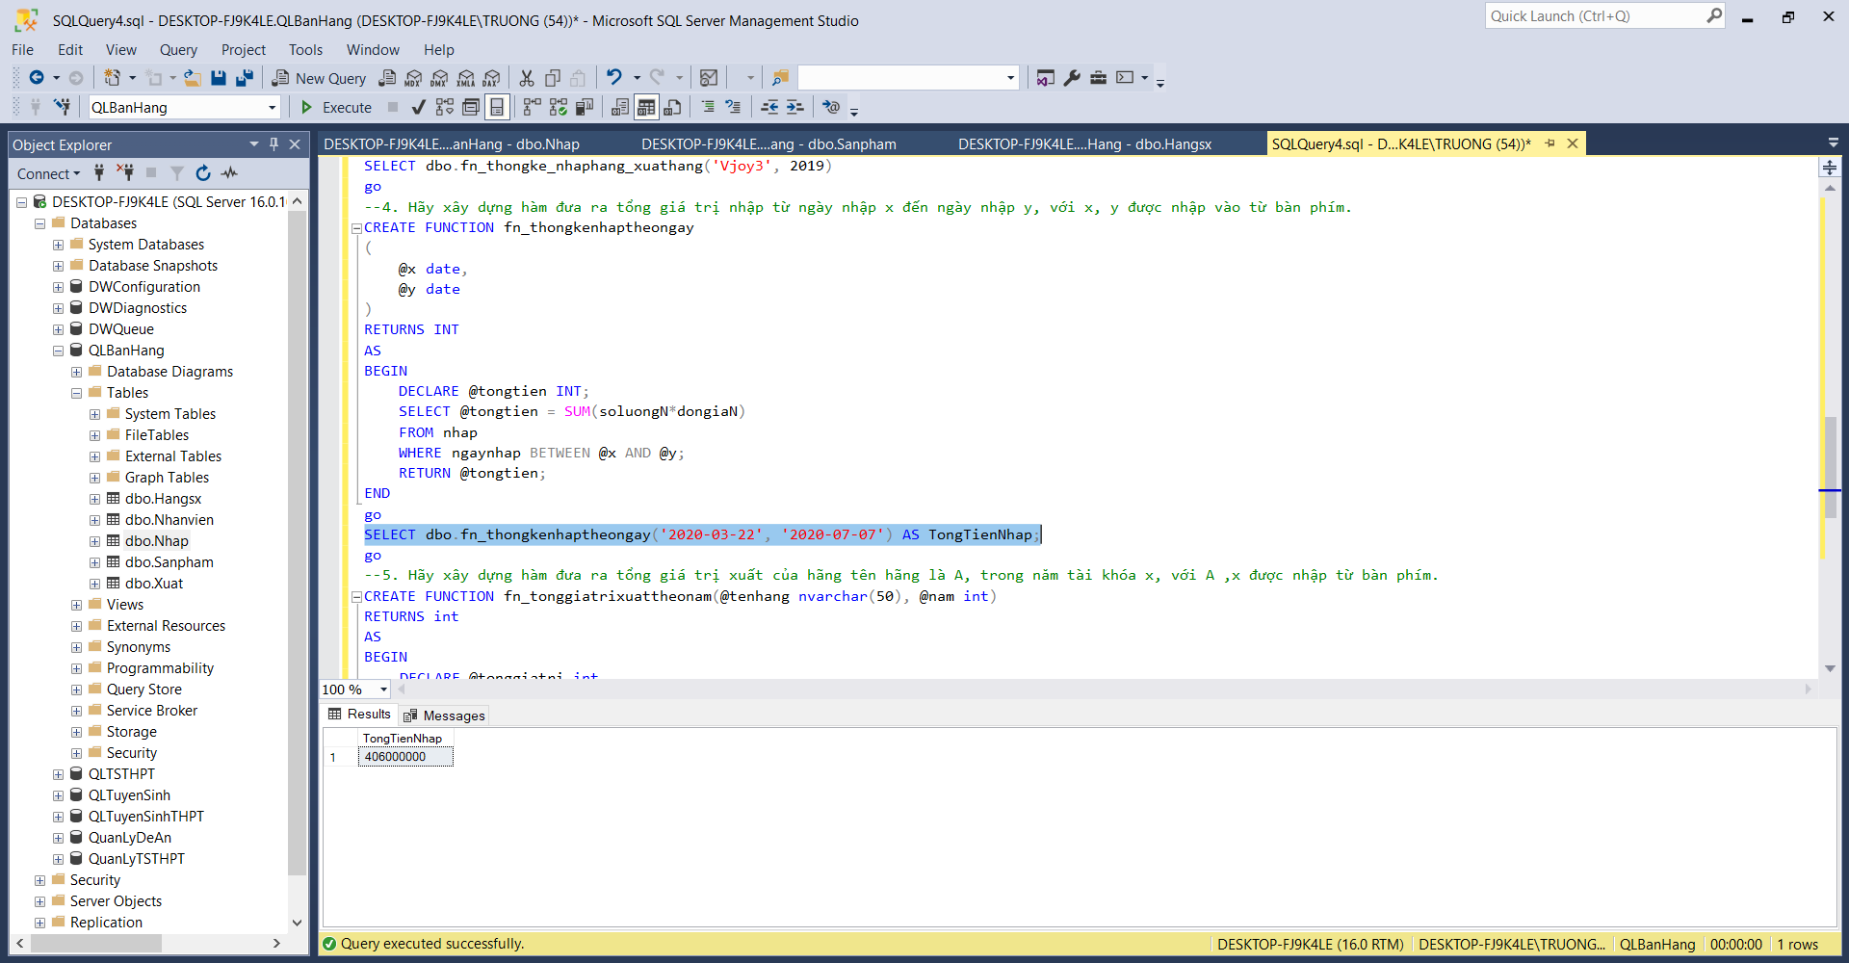

5. Hãy xây dựng hàm đưa ra tổng giá trị xuất của hãng tên hãng là A, trong năm tài khóa x, với A ,x được nhập từ bàn phím.

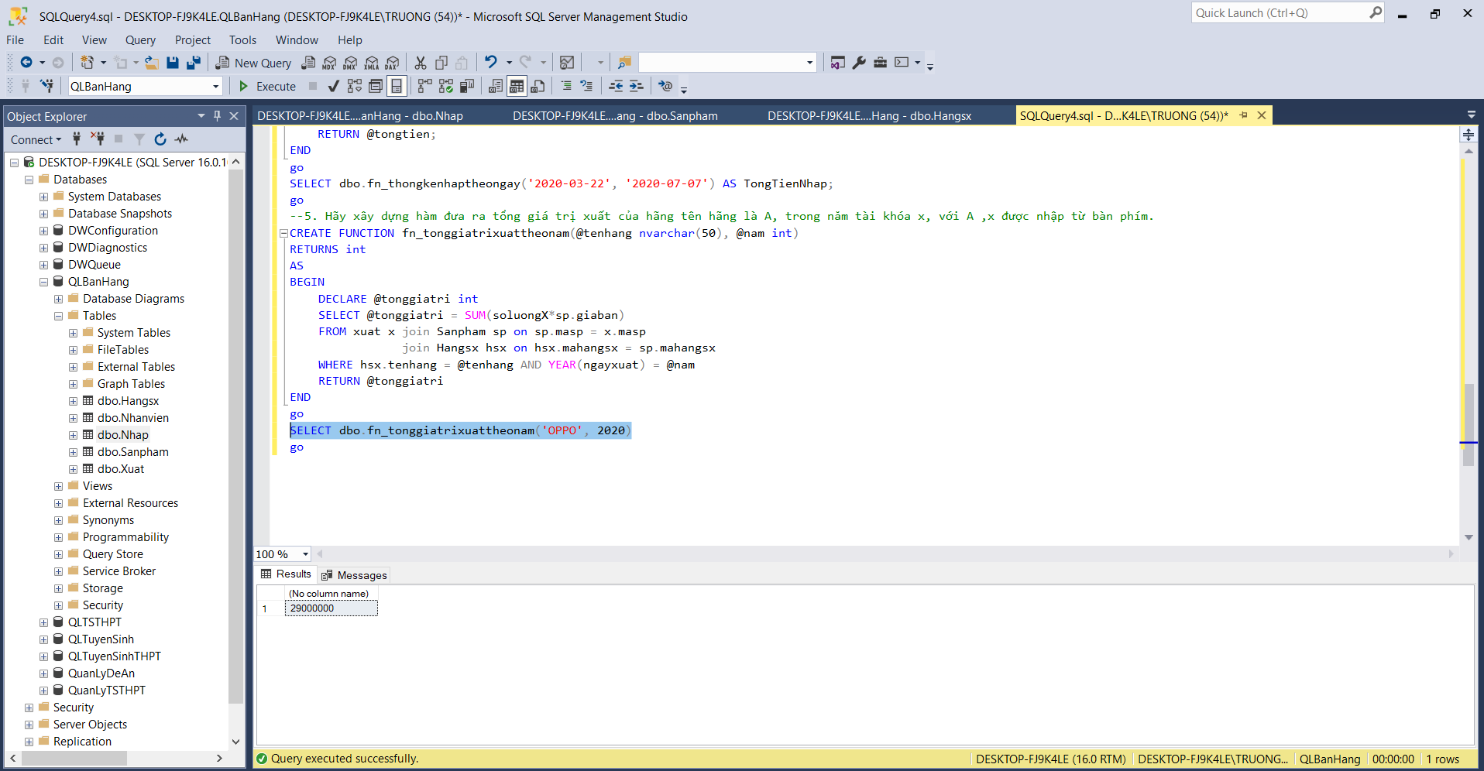

6. Hãy xây dựng hàm thống kê số lượng nhân viên mỗi phòng với tên phòng nhập từ bàn phím.

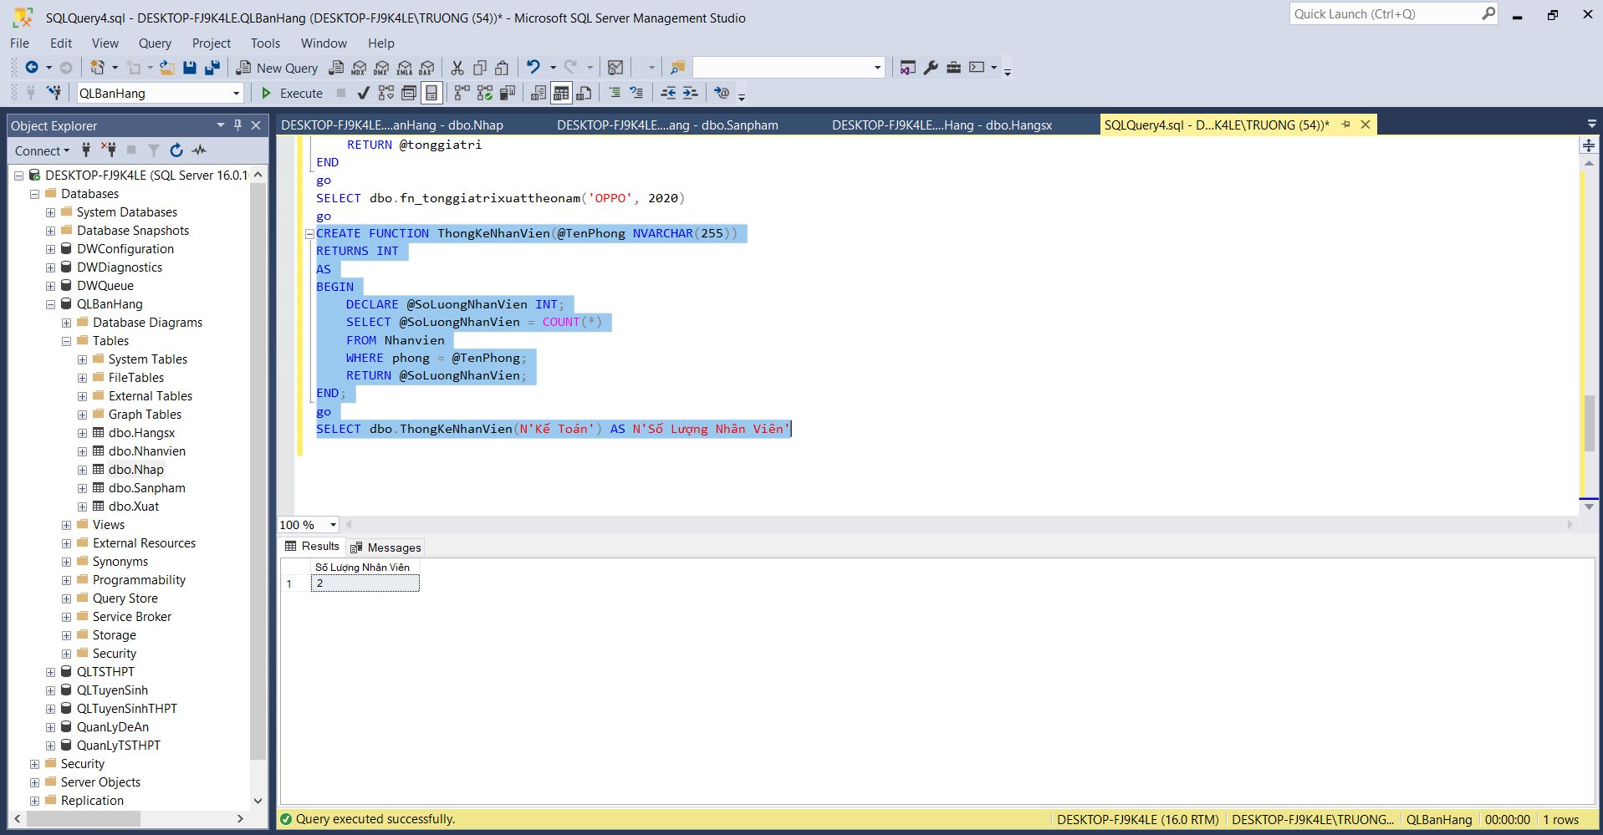

7. Hãy viết hàm thống kê xem tên sản phẩm x đã xuất được bao nhiêu sản phẩm trong ngày y, với x,y nhập từ bản phím.

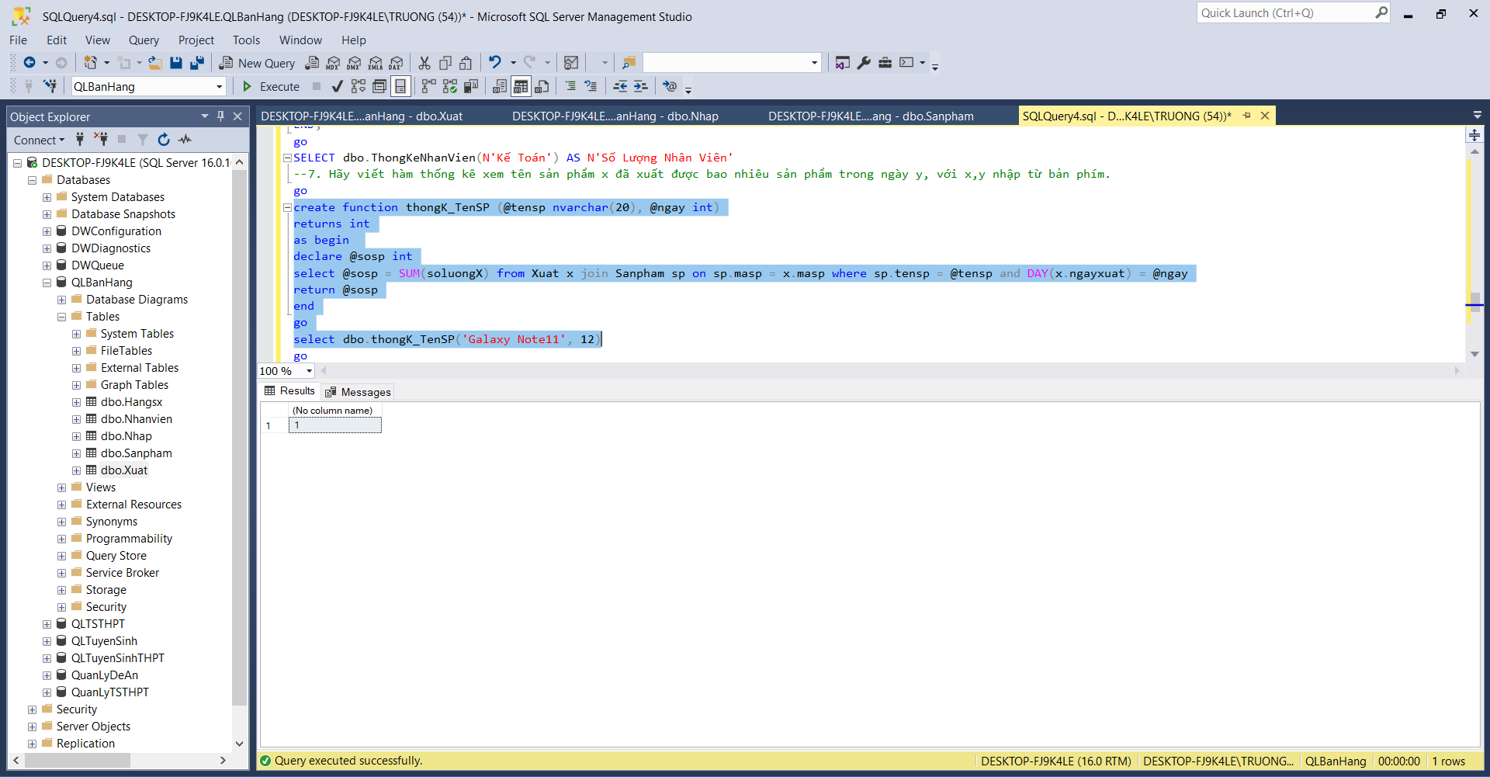

8. Hãy viết hàm trả về số diện thoại của nhân viên đã xuất số hóa đơn x, với x nhập từ bàn phím.

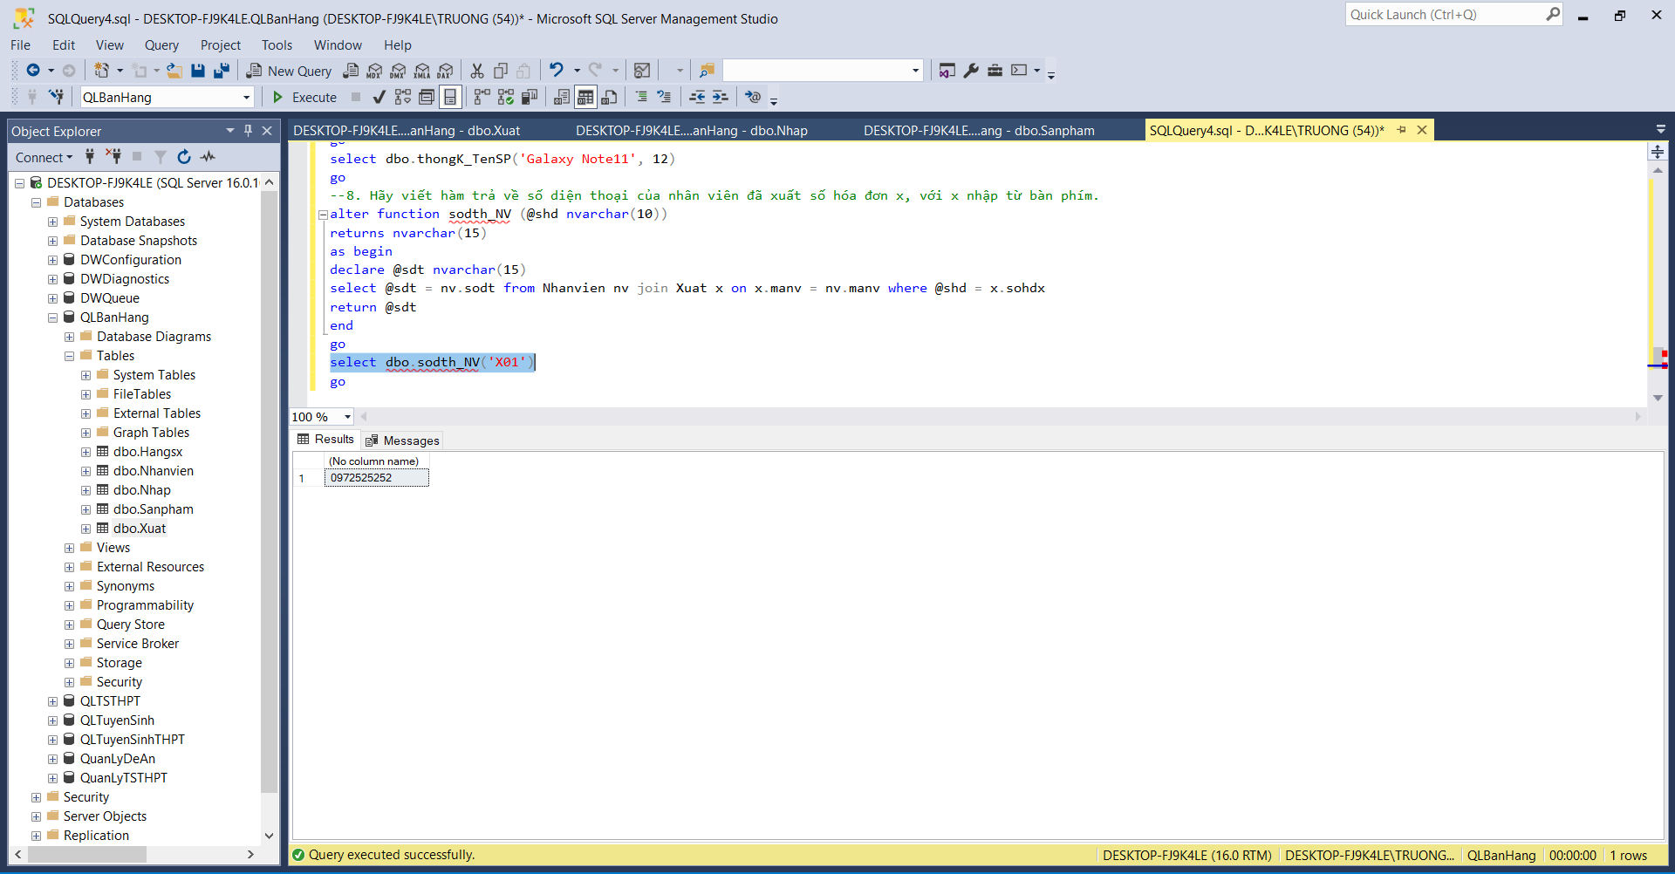

Câu 9: Hãy xây dựng hàm đưa ra tổng giá trị nhập từ năm nhập x đến năm nhập y, với x, y được nhập vào từ bàn phím.

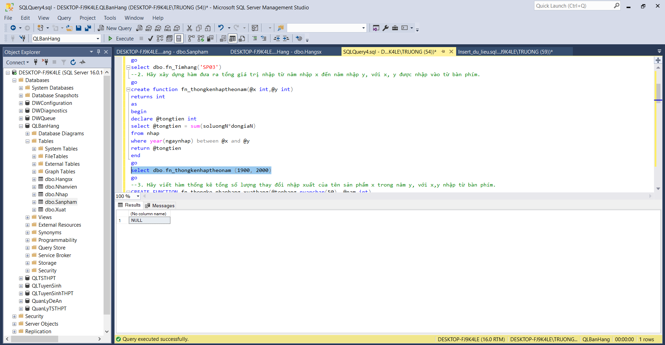

10. Hãy viết hàm thống kê tổng số lượng sản phầm của hãng x, với tên hãng nhập từ bàn phím.

